**МУНИЦИПАЛЬНОЕ БЮДЖЕТНОЕ ОБЩЕОБРАЗОВАТЕЛЬНОЕ УЧРЕЖДЕНИЕ**

**«ОСНОВНАЯ ОБЩЕОБРАЗОВАТЕЛЬНАЯ ШКОЛА с. РАДУЖНОЕ»**

**ГРОЗНЕНСКОГО МУНИЦИПАЛЬНОГО РАЙОНА ЧЕЧЕНСКОЙ РЕСПУБЛИКИ**

**Отчет**

**о проведенных мероприятиях, посвященных Дню государственного флага Российской Федерации**

**(22 августа)**

Ежегодно 22 августа в России отмечается День Государственного флага Российской Федерации, установленный на основании Указа Президента Российской Федерации № 1714 от 20 августа 1994 года «О Дне Государственного флага Российской Федерации».Российский триколор — символ и величия страны, и единения всех ее жителей. Государственный флаг объединяет представителей десятков народов, для которых Россия — родной дом. Бело-сине-красный стяг напоминает нам о славной истории нашего государства, помогает великой стране идти вперед во благо будущих поколений.

В МБОУ «ООШ с. Радужное» в преддверии праздника проведены следующие мероприятия:

- оформление фасада школы;

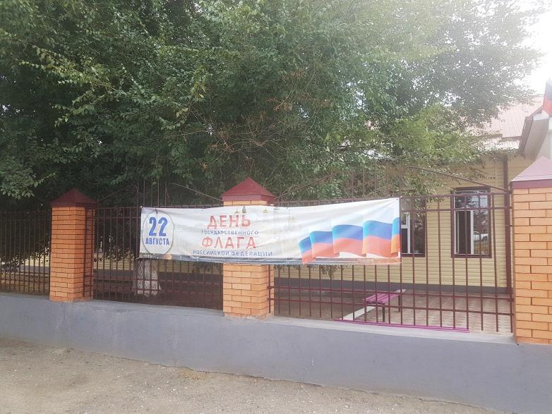

- спортивные мероприятия;

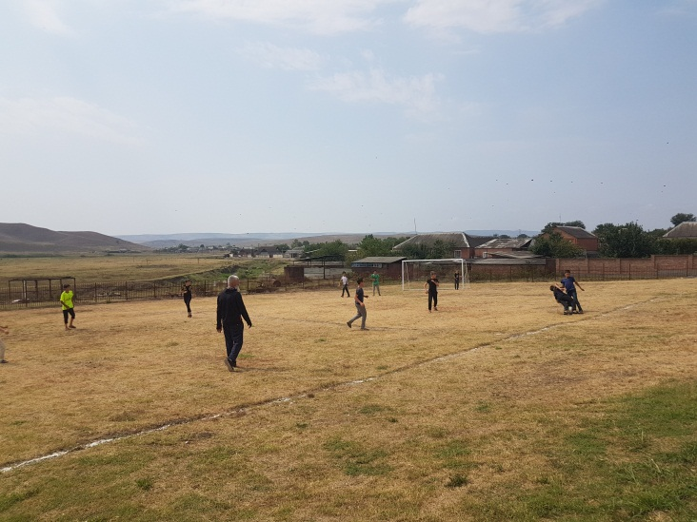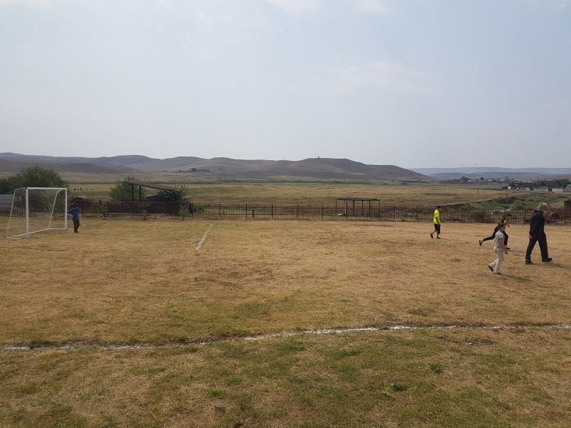

- конкурс рисунков «Государственный символ»;

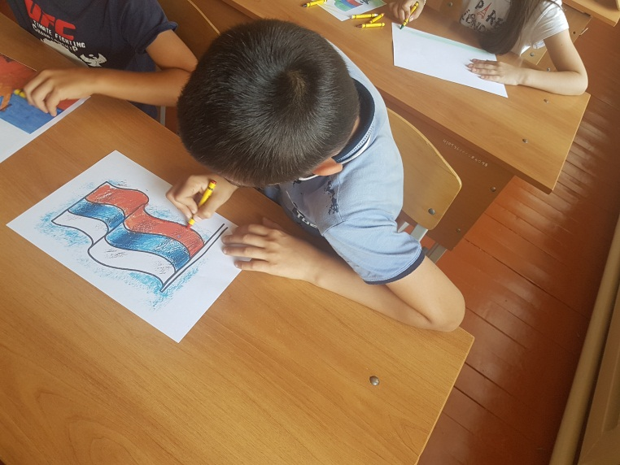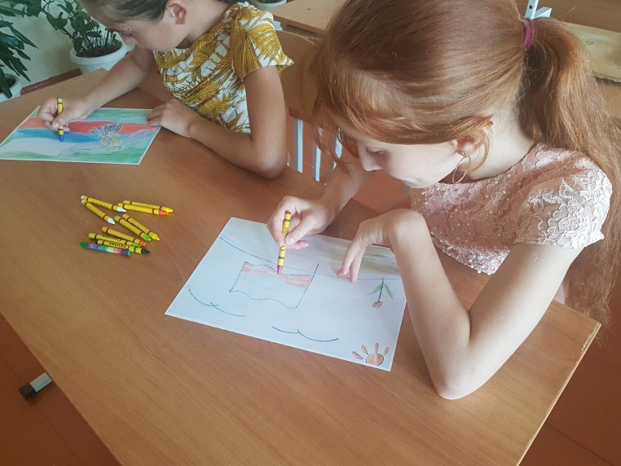

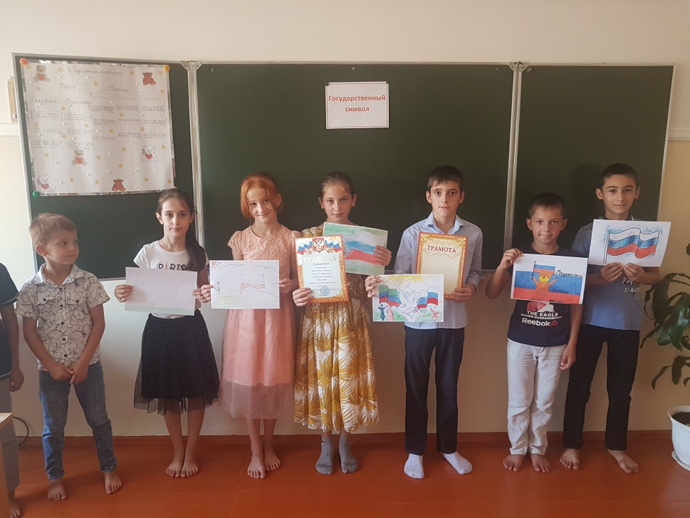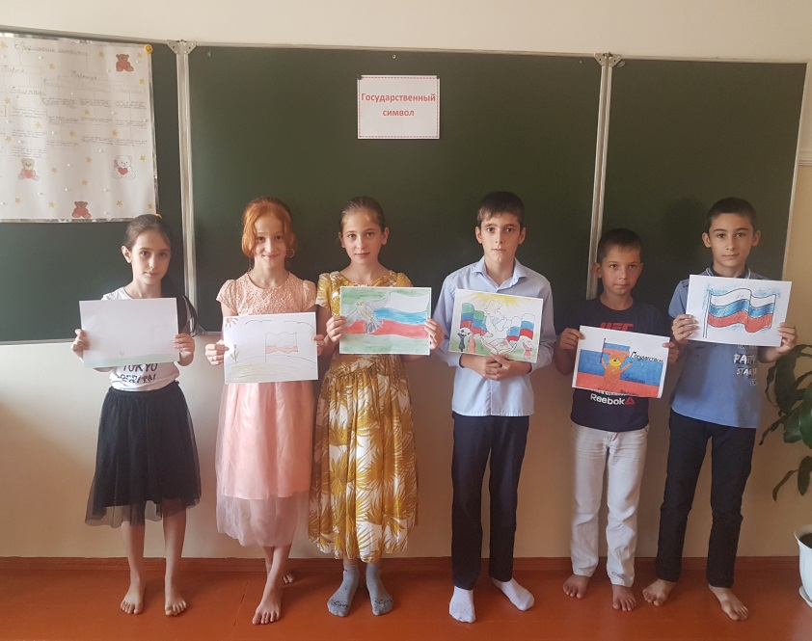

- книжная выставка «Флаг моей России».

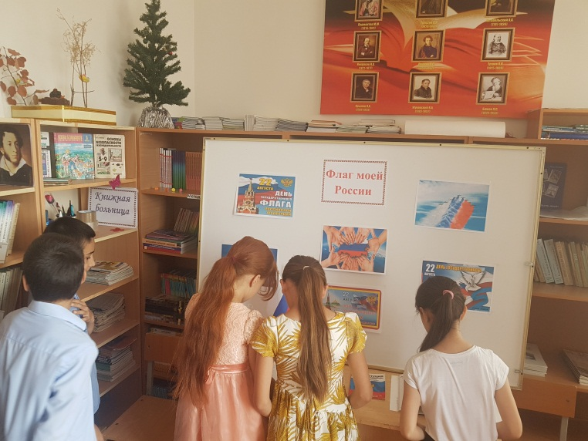

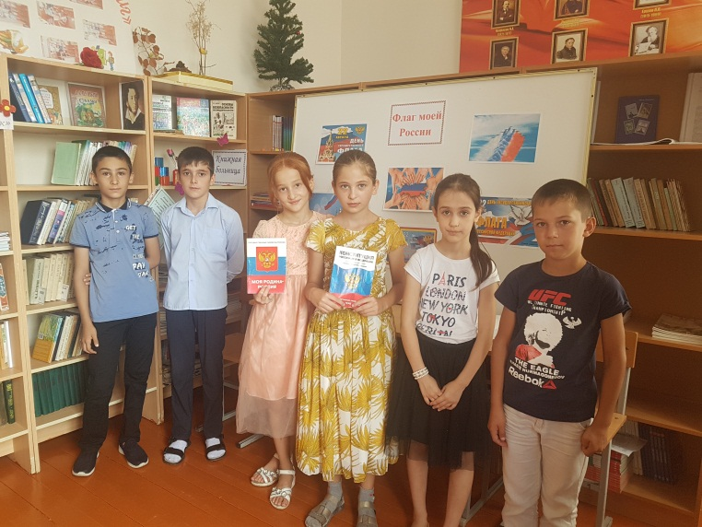

Заместитель директора по ВР: М.А. Муциева